|  |
| --- |
| **웹 프로그래밍**  보고서 및 논문 윤리 서약  1. 나는 보고서 및 논문의 내용을 조작하지 않겠습니다.  2. 나는 다른 사람의 보고서 및 논문의 내용을 내 것처럼 무단으로 복사하지 않겠습니다.  3. 나는 다른 사람의 보고서 및 논문의 내용을 참고하거나 인용할 시 참고 및 인용 형식을 갖추고 출처를 반드시 밝히겠습니다.  4. 나는 보고서 및 논문을 대신하여 작성하도록 청탁하지도 청탁받지도 않겠습니다.  EMB00000d702b0a나는 보고서 및 논문 작성 시 위법 행위를 하지 않고, 명지인으로서 또한 공학인으로서 나의 양심과 명예를 지킬 것을 약속합니다.  보고서명 : 프로젝트 중간 보고서  학 과 : 컴퓨터공학과  담당교수 : 권동섭 교수님  반 : D반  순 번 : 9조  학 번 : 60112389  이 름 : 이가을 (서명) |

|  |  |  |  |
| --- | --- | --- | --- |
| **제출일** | 2012.11.3 | **마감일** | 2012.11.3 |
| **반** | D | **순 번** | 9조 |
| **학 번** | 60112389 | **이 름** | 이가을 |

1. 구체적인 제안 내용 및 기획/설계안

오늘날 10대, 20대 젊은 층은 급변하는 사회, 경제, 정치 변동에 무관심합니다.

특히 20대 청년들은 사회의 많은 특권을 누릴 수 있게 되었음에도 불구하고 사회 참여율이 저조합니다.

이 사이트의 목적은 젊은 층에게 친숙한 인터넷을 통해서 사회 이슈에 대한 참여 의식을 증진시켜주는 소셜 네트워크 시스템(SNS)입니다.

이 사이트는 10대 20대의 청년들을 주 대상으로 하지만 사회적 지식과 소신이 있는 전 연령층이 참여 가능합니다.

이 사이트에서는 이슈가 되고 있는 주제를 선정하거나 자신의 사회적인 관점을 게시하여 타인들과 토론을 할 수 있습니다. 이를 통해 사용자들 간에 생각을 공유하고 지식을 습득할 수 있다.

1. 사이트 맵
2. 메인 디자인

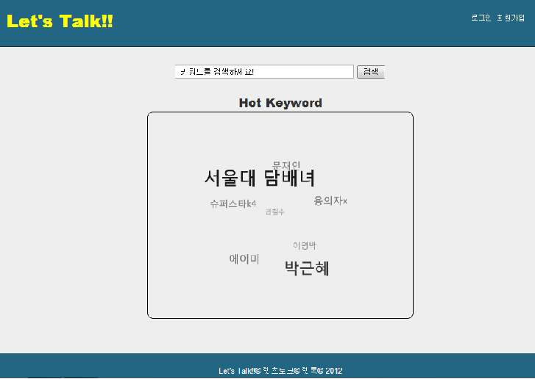

1. 스토리 보드  
   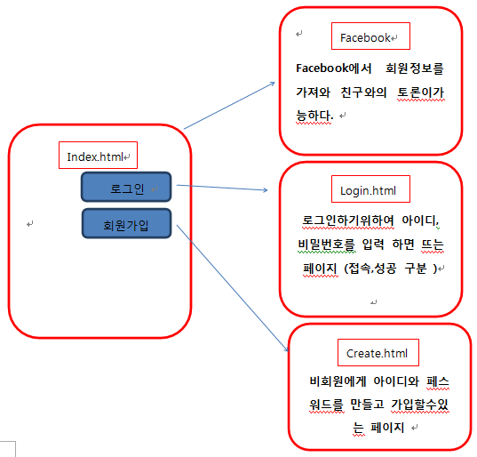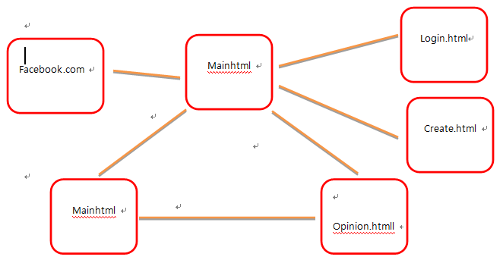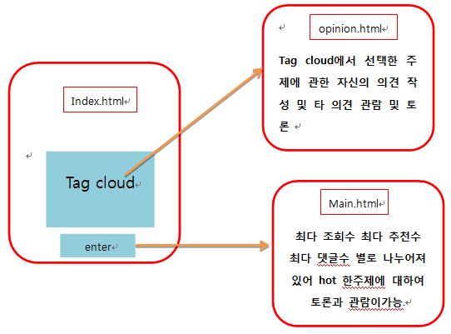
2. DB 설계 내용 및 SW 구조

|  |  |  |  |  |  |  |  |
| --- | --- | --- | --- | --- | --- | --- | --- |
| **시스템 명** | | 토론사이트 렛츠토크 | | | **작성자** | 이가을, 박세진, 이창희, 윤나라 | |
| **테이블 명** | | 키워드 | | | **작성일** | 2012. 11. 3 | |
| **순번** | **한글 명** | **PK** | **데이터 타입** | **길이** | **설명** | | **비 고** |
| 1 | 키워드ID | PK | Varchar2 | 20 | 인기 검색어 키워드 | |  |
| 2 | 검색횟수 |  | Number |  | 키워드의 검색횟수 | |  |
| 3 | 등록날짜 |  | Date |  | 키워드 등록 날짜 | |  |

|  |  |  |  |  |  |  |  |
| --- | --- | --- | --- | --- | --- | --- | --- |
| **시스템 명** | | 토론사이트 렛츠토크 | | | **작성자** | 이가을, 박세진, 이창희, 윤나라 | |
| **테이블 명** | | 주제 | | | **작성일** | 2012. 11. 3 | |
| **순번** | **한글 명** | **PK** | **데이터 타입** | **길이** | **설명** | | **비 고** |
| 1 | 주제ID | PK | Number |  | 주제의 unique한 아이디 | |  |
| 2 | 키워드 |  | Varchar2 | 20 | 주제와 관련된 키워드 | |  |
| 3 | 제목 |  | Varchar2 | 30 | 토론 주제의 제목 | |  |
| 4 | 내용 |  | Varchar2 | 100 | 주제의 내용 | |  |
| 5 | 등록날짜 |  | Date |  | 주제의 등록 날짜 | |  |
| 6 | 관련사진 주소 |  | Varchar2 | 30 | 주제와 관련된 사진 | |  |
| 7 | 페이지 주소 |  | Varchar2 | 30 | 주제 페이지 주소 | |  |

|  |  |  |  |  |  |  |  |
| --- | --- | --- | --- | --- | --- | --- | --- |
| **시스템 명** | | 토론사이트 렛츠토크 | | | **작성자** | 이가을, 박세진, 이창희, 윤나라 | |
| **테이블 명** | | 의견 | | | **작성일** | 2012. 11. 3 | |
| **순번** | **한글 명** | **PK** | **데이터 타입** | **길이** | **설명** | | **비 고** |
| 1 | 의견ID | PK | Number |  | 의견의 unique한 아이디 | |  |
| 2 | 내용 |  | Varchar2 | 100 | 의견 내용 | |  |
| 3 | 주제ID |  | Number |  | 의견과 관련된 주제 | |  |
| 4 | 작성자 |  | Varchar2 | 20 | 작성자 id | |  |
| 5 | 찬반 |  | Varchar2 | 4 | 의견의 찬반여부 | |  |
| 6 | 등록날짜 |  | Date |  | 의견 등록 날짜 | |  |

|  |  |  |  |  |  |  |  |
| --- | --- | --- | --- | --- | --- | --- | --- |
| **시스템 명** | | 토론사이트 렛츠토크 | | | **작성자** | 이가을, 박세진, 이창희, 윤나라 | |
| **테이블 명** | | 덧글 | | | **작성일** | 2012. 11. 3 | |
| **순번** | **한글 명** | **PK** | **데이터 타입** | **길이** | **설명** | | **비 고** |
| 1 | 덧글ID | PK | Number |  | 덧글의 unique한 아이디 | |  |
| 2 | 내용 |  | Varchar2 | 30 | 덧글 내용 | |  |
| 3 | 의견ID |  | Number |  | 덧글과 관련된 의견 | |  |
| 4 | 작성자 |  | Varchar2 | 20 | 작성자 id | |  |
| 5 | 등록날짜 |  | Date |  | 덧글 등록 날짜 | |  |

|  |  |  |  |  |  |  |  |
| --- | --- | --- | --- | --- | --- | --- | --- |
| **시스템 명** | | 토론사이트 렛츠토크 | | | **작성자** | 이가을, 박세진, 이창희, 윤나라 | |
| **테이블 명** | | 회원 | | | **작성일** | 2012. 11. 3 | |
| **순번** | **한글 명** | **PK** | **데이터 타입** | **길이** | **설명** | | **비 고** |
| 1 | 회원ID | PK | Number | 20 | 회원의 아이디 | |  |
| 2 | 이름 |  | Varchar2 | 10 |  | |  |
| 3 | 비밀번호 |  | Varchar2 | 20 |  | |  |
| 4 | 등록날짜 |  | Date |  | 가입한 날짜 | |  |
| 5 | 이메일 |  | Varchar2 | 30 |  | |  |
| 6 | 프로필 사진 |  | Varchar2 | 30 | 프로필 사진의 주소 | |  |

|  |  |  |  |  |  |  |  |
| --- | --- | --- | --- | --- | --- | --- | --- |
| **시스템 명** | | 토론사이트 렛츠토크 | | | **작성자** | 이가을, 박세진, 이창희, 윤나라 | |
| **테이블 명** | | 친구 | | | **작성일** | 2012. 11. 3 | |
| **순번** | **한글 명** | **PK** | **데이터 타입** | **길이** | **설명** | | **비 고** |
| 1 | 등록ID | PK | Varchar2 | 20 |  | |  |
| 2 | 피등록ID | PK | Varchar2 | 20 |  | |  |
| 3 | 등록날짜 |  | Date |  | 친구 등록 날짜 | |  |

6. 이후 개발 일정, 테스트 일정  
초기 화면 태그 클라우드에 키워드 연동  
opinion페이지 댓글 기능  
회원가입 페이지 생성, DB로 회원 관리 가능

7. 온/오프라인 회의록 포함

|  |  |  |  |  |  |  |  |  |  |  |  |
| --- | --- | --- | --- | --- | --- | --- | --- | --- | --- | --- | --- |
| 날짜 | 2012-10-12 | | | 시간 | | 15:00~18:00 | | 장소 | | 명진당 4층 | |
| 구성원 | 이창희, 윤나라, 박세진, 이가을 | | | | | | | 불참자 | | - | |
| 회의 목표 | 프로젝트 주제선정하기. | | | | | | | | | | |
| 회의 내용 | 1. (의견1) pinterest와 비슷한 기능의 통합형 블로그 사이트  (의견2) 토론 사이트  2. 두 가지 주제로 의견을 수렴하였으나, 아직 선택하지 못함.  3. 두가지 제안서를 작성하고 교수님께 조언을 듣기로 함. | | | | | | | | | | |
| 회의 결론 | 제안서 작성 후, 다음 주 월요일(15일)에 제안서 제출. | | | | | | | | | | |
| **날짜** | | **2012-10-18** | | | **시간** | | **17:00~19:00** | | **장소** | | **명진당 4층** | |
| 구성원 | | 이창희, 윤나라, 박세진, 이가을 | | | | | | | 불참자 | | - | |
| 회의 목표 | | 사이트의 전체적인 인터페이스를 구상하고 기능을 부여한뒤, 구체적인 방안을 수렴한다. | | | | | | | | | | |
| 회의 내용 | | 1.토론의 키워드는 네이버 개발자 전용API에서 실시간검색어를 연동시킨다.각 키워드를 클릭하면 연관된 글들이 뜬다.  2.쟁점에 대한 의견들은 찬/반으로 구분되지만 이를 색깔로 표현한다.(찬성-초록, 반대-빨강)  3.의견들은 기본으로 제목만 보이고 Jquery의 slideUp/Down함수를이용하여 열람이 가능. 날짜/시간/프로필사진/이름(혹은별명)이 기록된다.  4.각 의견마다 추천/반대를 할 수 있다. 기본으로 추천수와 반대수가 가장 많은 순으로 정렬되지만 추천순, 반대순, 날짜순으로 필터링 가능하다. 의견에는 또 다시 댓글을 달 수 있다.  5.검색창을 통해 원하는 키워드 또는 쟁점을 검색할 수 있다.  6.즐겨찾기/알람/친구추가등의 기능들은 옵션. 아직 보류상태이다. | | | | | | | | | | |
| 회의 결론 | | 10월29일까지 중간발표를 위한 전반적인 레이아웃을 완성하고, 인터페이스를 구현한다. | | | | | | | | | | |
| 날짜 | | | 2012-10-31 | | 시간 | | 16:00~18:00 | | 장소 | | 명진당 4층 | |
| 구성원 | | | 이창희, 윤나라, 박세진, 이가을 | | | | | | 불참자 | | - | |
| 회의 목표 | | | 스토리보드를 구성하고 홈페이지 레이아웃을 결정한다. | | | | | | | | | |
| 회의 내용 | | | 1. Let's talk(이하 레톡) 사이트의 스토리 보드를 작성.  2. index.html : 초기 접속시 뜨는 사이트main.html : 탭으로 구성된 메인 페이지. 초기 화면에서 enteropinion.html : 우리 사이트의 목적이 반영된 페이지.  3. 위의 세 파일의 레이아웃을 일요일 자정까지 완성하고 중간 발표 때 스토리 보드 설명과 동시에 예제로 보여준다.  4. 이창희는 목요일 오후 손창원 조교님께 디비 설계를 부탁(사용자가 올린 글을 index에서 핫 키워드에 연동하는 방법)  5. 로그인, 회원가입, 이용약관, 개발자 등의 페이지는 차후 결정. 우선은 위의 세 페이지의 레이아웃을 일요일 자정까지 완성한다.  6. 이가을/박세진은 main.html 레이아웃 작성  7. 윤나라/이창희는 opinion.html 레이아웃 작성  8. 디자인이나 색상 조합은 차후 결정 | | | | | | | | | |
| 회의 결론 | | | 11월 4일 15시 4번째 오프라인 회의를 가지며 중간발표 보고서와 발표 자료를 만든다.  레톡의 구현 방법을 필히 숙지한다.  레이아웃 못 만들어 오는 팀이 저녁밥 사기 ㅋ_ㅋ | | | | | | | | | |
| 날짜 | | | 2012-11-03 | | 시간 | | 16:00~20:00 | | 장소 | | 명진당 4층 | |
| 구성원 | | | 이창희, 윤나라, 박세진, 이가을 | | | | | | 불참자 | | - | |
| 회의 목표 | | | 중간발표를 위한 보고서 작성 및 중간 점검. | | | | | | | | | |
| 회의 내용 | | | 1. 지난 회의 때 팀으로 나눠서 완성한 레이아웃을 합치고 수정 보완한다.  2. 중간보고서 내용 작성(기획/설계안, 스토리보드, DB설계, 회의록 첨가 등)  3. 발표 자료(ppt) 작성.  4. 설명 발표 준비 및 발표 예상 질문 대답 준비하기.  5. 조장이 중간 발표자료 업로드. | | | | | | | | | |
| 회의 결론 | | | 중간발표 실수 없이 잘하자~ | | | | | | | | | |